Министерство образования и науки РФ

Федеральное государственное автономное

образовательное учреждение высшего образования

«Санкт-Петербургский национальный исследовательский университет

ИТМО»

Лабораторная работа №1

по дисциплине “Основы профессиональной деятельности”

Студент:

Валиев Руслан Новруз оглы

Преподаватель:

Цю Тяньшэн

Санкт-Петербург

2024

Задания, команды и результаты их выполнения (если есть), включая сообщение о возникающих ошибках и, для п.3 и п.5, команды, исправляющие ошибки

Задание

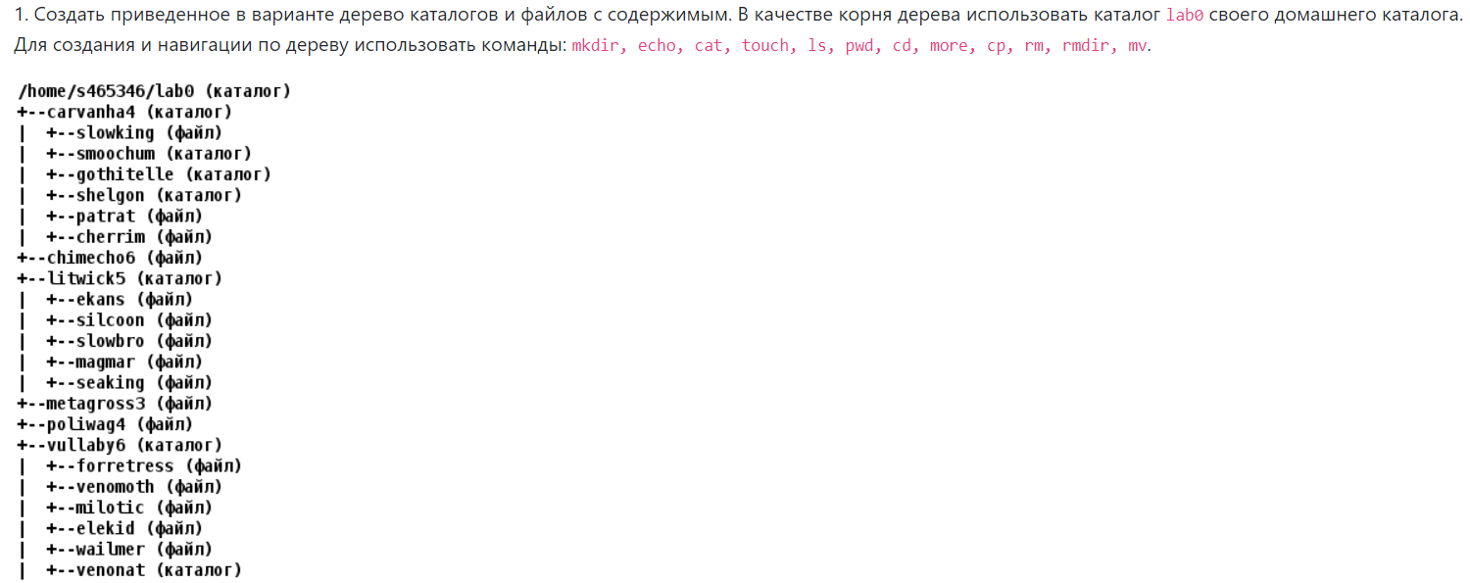

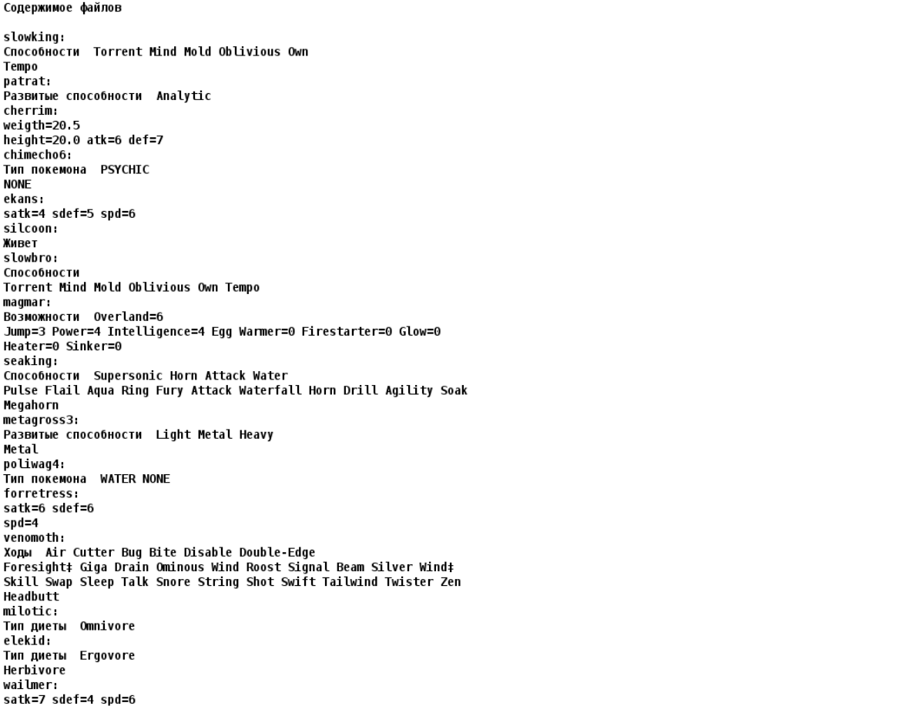

2. Установить согласно заданию права на файлы и каталоги при помощи команды chmod, используя различные способы указания прав.

* carvanha4: права 511
* slowking: r—r—r—
* smoochum: r-xrwxrwx
* gothitelle: r-x—x-wx
* shelgon: права 555
* patrat: права 046
* cherrim: права 064
* chimecho6: владелец должен читать и записывать файл; группа-владелец должна читать файл; остальные пользователи должны не иметь никаких прав
* litwick5: -wx—x—x
* ekans: права 046
* silcoon: r—r-----
* slowbro: владелец должен читать и записывать файл; группа-владелец должна читать файл; остальные пользователи должны не иметь никаких прав
* magmar: владелец должен читать и записывать файл; группа-владелец должна записывать файл; остальные пользователи должны читать файл
* seaking: права 004
* metagross3: ------rw-
* poliwag4: rw—w—w-
* vullaby6: владелец должен читать, записывать директорию и переходить в нее; группа-владелец должна записывать директорию и переходить в нее; остальные пользователи должны читать и записывать директорию
* forretress: владелец должен читать файл; группа-владелец должна читать файл; остальные пользователи должны не иметь никаких прав
* venomoth: владелец должен не иметь никаких прав; группа-владелец должна читать файл; остальные пользователи должны читать файл
* milotic: rw----r—
* elekid: права 044
* wailmer: r-----r—
* venonat: владелец должен читать директорию и переходить в нее; группа-владелец должна читать, записывать директорию и переходить в нее; остальные пользователи должны записывать директорию и переходить в нее

3. Скопировать часть дерева и создать ссылки внутри дерева согласно заданию при помощи команд cp и ln, а также комманды cat и перенаправления ввода-вывода.

* cоздать жесткую ссылку для файла metagross3 с именем lab0/litwick5/magmarmetagross
* объеденить содержимое файлов lab0/vullaby6/wailmer, lab0/vullaby6/venomoth, в новый файл lab0/chimecho6_34
* cоздать символическую ссылку для файла poliwag4 с именем lab0/litwick5/ekanspoliwag
* создать символическую ссылку c именем Copy_32 на директорию vullaby6 в каталоге lab0
* скопировать рекурсивно директорию vullaby6 в директорию lab0/carvanha4/shelgon
* скопировать содержимое файла metagross3 в новый файл lab0/vullaby6/elekidmetagross
* скопировать файл chimecho6 в директорию lab0/vullaby6/venonat

4. Используя команды cat, wc, ls, head, tail, echo, sort, grep выполнить в соответствии с вариантом задания поиск и фильтрацию файлов, каталогов и содержащихся в них данных.

* Подсчитать количество символов содержимого файла poliwag4, результат записать в файл в директории /tmp, добавить вывод ошибок доступа в стандартный поток вывода
* Вывести рекурсивно список имен и атрибутов файлов в директории lab0, начинающихся на символ 'c', список отсортировать по возрастанию количества жестких ссылок, подавить вывод ошибок доступа
* Вывести содержимое файла chimecho6 с номерами строк, оставить только строки, заканчивающиеся на 'o', регистр символов игнорировать, ошибки доступа не подавлять и не перенаправлять
* Вывести два первых элемента рекурсивного списка имен и атрибутов файлов в директории lab0, начинающихся на символ 'm', список отсортировать по убыванию количества жестких ссылок, ошибки доступа не подавлять и не перенаправлять
* Вывести четыре первых элемента рекурсивного списка имен и атрибутов файлов в директории lab0, начинающихся на символ 's', список отсортировать по убыванию даты модификации файла, ошибки доступа не подавлять и не перенаправлять
* Вывести рекурсивно список имен файлов в директории litwick5, список отсортировать по имени z->a, ошибки доступа не подавлять и не перенаправлять

5. Выполнить удаление файлов и каталогов при помощи команд rm и rmdir согласно варианту задания.

* Удалить файл metagross3
* Удалить файл lab0/vullaby6/forretress
* удалить символические ссылки lab0/litwick5/ekanspoliw*
* удалить жесткие ссылки lab0/litwick5/magmarmetagro*
* Удалить директорию carvanha4
* Удалить директорию lab0/carvanha4/shelgon

Иерархия файлов и каталогов, полученных при помощи команд ls -lR из директории lab0, после выполнения п.3 задания

total 9

d-wx--x--x 2 s465346 studs 7 10 окт. 23:57 litwick5

drwx-wxrw- 3 s465346 studs 3 14 окт. 15:32 vullaby6

lab0/litwick5:

total 0

ls: lab0/litwick5: Permission denied

lab0/vullaby6:

total 1

dr-xrwx-wx 2 s465346 studs 3 10 окт. 23:57 venonat

lab0/vullaby6/venonat:

total 1

-rwxrwxrwx 1 s465346 studs 39 10 окт. 23:57 chimecho6

Скрипт

#!/bin/bash

mkdir lab0

cd lab0

mkdir carvanha4

mkdir litwick5

mkdir vullaby6

cd carvanha4

mkdir smoochum

mkdir githitelle

mkdir shelgon

echo -e "Способности Torrent Mind Oblivious Own \n Tempo" > slowking

echo -e "Развитые способности Analytic" > patrat

echo -e "weidth=20.5 \n height=20.0 atk=6 def=7" > cherrim

cd ..

echo -e "Тип покемона PSYCHIC \n NONE" > chimecho6

echo -e "Развитые способности Light Metal Heavy \n Metal" > metagross3

echo "Тип покемона WATER NONE" > poliwag4

cd litwick5

echo "satk=4 sdef=5 spd=6" > ekans

echo "Живет" > silcoon

echo -e "Способности \n Torrent Mind Oblivious Own Tempo" > slowbro

echo -e "Возможности Overland=6 \n Jump=3 Power=4 cd=4 Egg \n Warmer=0 Firestarter=0 Glow=0 \n Heater=0 Sinker=0" > magmar

echo -e "Способности Supersonic Horn Attak Wa \n ter \n Pulse Flail Aqua Ring Fury Attack Waterfall Horn Drill Agillity Soak \n Megahorn" > seaking

cd ..

cd vullaby6

echo -e "satk=6 sdef=6 \n spd=4" > ferretress

echo -e "Ходы Air Cutter Bug Bite Disable Dou \n ble-Edge \n Foresight‡ Giga Drain Ominous Wind Roost Signal Beam Silver Wind‡ \n Skill Swap Sleep Talk Snore String Shot Swift \n Tailwind Twister Zen \n Headbutt" > venomoth

echo "Тип диеты Omnivore" > milotic

echo -e "Тип диеты Ergovore \n Herbivore" > elekid

echo "satk=7 sdef=4 spd=6" > wailmer

mkdir venonat

cd ..

chmod u=rw, g=r chimecho6

chmod 644 poliwag4

chmod 311 litwick5

chmod 736 vullaby6

chmod 511 carvanha4

chmod 111 carvanha4/slowking

chmod 577 carvanha4/smoochum

chmod 513 carvanha4/gothitelle

chmod 555 carvanha4/shelgon

chmod 046 carvanha4/patrat

chmod 064 carvanha4/cherrim

chmod 006 metagross3

chmod 046 litwick5/ekans

chmod 440 litwick5/silcoon

chmod 640 litwick5/slowbro

chmod 624 litwick5/magmar

chmod 004 litwick5/seaking

chmod 044 vullaby6/venomoth

chmod 604 vullaby6/milotic

chmod 044 vullaby6/elekid

chmod 404 vullaby6/wailmer

chmod 573 vullaby6/venonat

#задание 3

ln ../metagross3 ./litwick5/magmarmetagross

chmod 777 vullaby6/venomoth

cat ./vullaby6/wailmer ./vullaby6/venomoth > ./chimecho6_34

chmod 044 vullaby6/venomoth

ln -s ../poliwag4 litwick5/ekanspoliwag

ln -s ./vullaby6 Copy_32

cp -R vullaby6 lab0/carvanha4/shelgon 2>/dev/null

cp metagross3 ./vullaby6/elekidmetagross 2>/dev/null

cp chimecho6 ./vullaby6/venonat 2>/dev/null

#Задание 4

4.1 wc -m lab0/poliwag4 > /tmp/rezultat1 2>&1

4.2(ls -lR . 2>/dev/null | grep '^.* c' 2>/dev/null | sort)

4.3 cat chimecho6 | grep -ni 'o$'

4.4 ls -l m* */m* */*/m* | sort -k 2 -nr | head -2

4.5 ls -lt s* */s* */*/s* | head -4

chmod 711 litwick5

4.6 ls -R litwick5 | sort -r

chmod 311 litwick5

#Задание 5

rm -f metagross3

rm ./vullaby6/ferretress

chmod 711 litwick5

rm ./litwick5/ekanspoliw*

chmod 311 litwick5

chmod 711 litwick5

rm -f ./litwick5/magmarmetagro*

chmod 311 litwick5

chmod 711 carvanha4

chmod 764 carvanha4/cherrim

chmod 755 carvanha4/shelgon

chmod 777 carvanha4/smoochum

chmod 713 carvanha4/githitelle

chmod 711 carvanha4/slowking

chmod 746 carvanha4/patrat

rm -r ./carvanha4

Результат выполнения

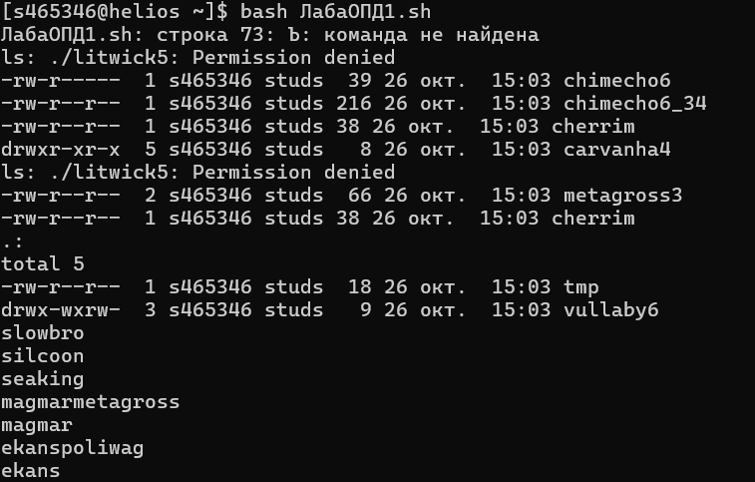

Вывод

В ходе выполнения данной лабораторной работы мы научились использовать базовые команды OC семейства UNIX. Мы узнали, как создавать файлы и каталоги, настраивать доступ к файлам и каталогам, создавать символьные и жесткие ссылки, делать рекурсивный вывод, научились удалять файлы и каталоги и т.д.